객체지향 프로그래밍 3주차

토론내용 정리 이종하 202004094 정원석 202004103

1)C++과 C의 차이

C++의 경우

1번

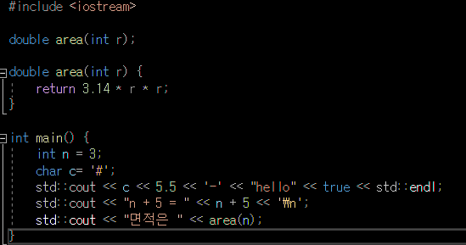

C의 경우

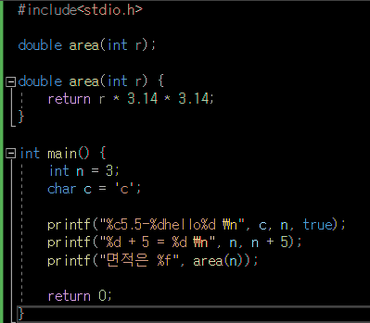

Retrun r * 3.14 *3.14 부분은 오타

같은 결과값



2번

C++의 경우

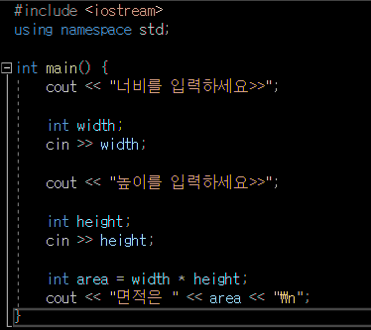

C의 경우

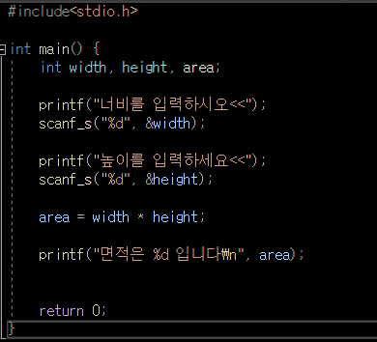

같은 결과값

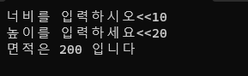

2) 예제 2-5 C-스트링을 이용하여 암호가 입력되면 프로그램을 종료하는 예

strcmp(a, b)은 a와 b의 문자열을 비교해 a와 b가 같다면 0을 출력하고 a가 작다면 0보다 작은 수를 b가 작다면 0보다 큰 수를 출력한다. 이것을 사용하기 위해서는 cstring을 참조하여야 한다.

이걸 이용해서 a와 b가 같으면 0을 출력하니 암호를 비교할 경우 0이 출력되면 루프를 끊고 탈출하고 아니면 계속 반복되는 식으로 코딩을 하였다.

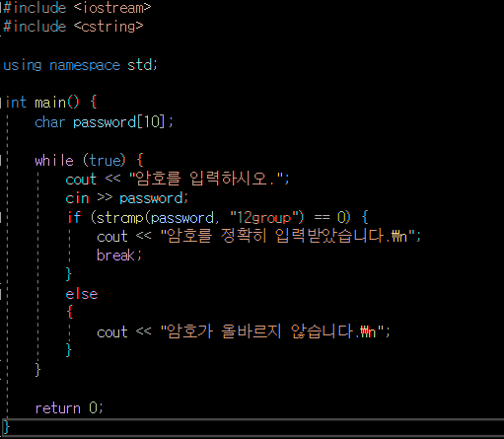

결과값

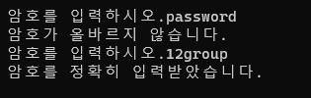

3) 90page 8번

Cin.getline을 루프안에 넣으면 루프마다 각자 하나씩 출력한다는 걸 알게 되어 5개를 출력하는 코드를  
for (int i = 0; i <= 5; i++) {

cin.getline(name, 100, ';');

cout << i << name << endl;

if(strcmp(t))

의 형태로 만들어 이름 5개를 나열할 수 있다는 걸 알았다. 하지만 각각 하나씩 나오는 이름들을  
어떻게 비교해서 가장 긴 이름을 저장할 수 있을지 대화해봤지만 정답이 나오지 않았다. 그래서 인터넷에 C++ 문자열의 길이를 비교하는 함수를 검색했더니 strlen(a)가 문자열의 길이를 알아내고 strcpy(a, b)는 a에 b의 문자열을 복사하는 함수라고 알았다. 이걸 위에 만든 루프에서 문자열의 길이가 제일 긴 것만 저장하면 문제의 의도와 맞게 코딩 할 수 있다고 생각했다.

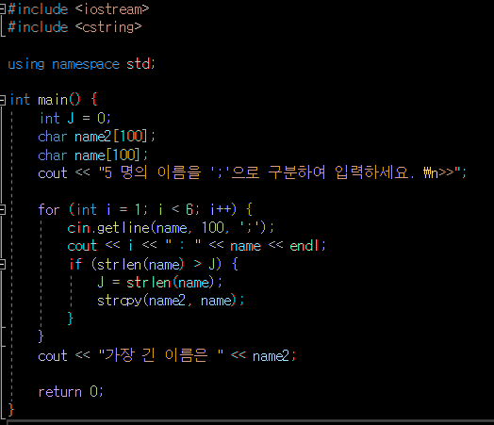

1명씩 이름을 비교하여 그 이름의 길이가 더 길다면 name2에 저장하고 마지막으로 저장된 이름을 출력하면 그게 가장 긴 이름이 되겠다 싶었다. 하지만 여기서 오류가 발생하여 이유를 찾아보니 strcpy를 strcpy_s로 고쳐 사용하였다.

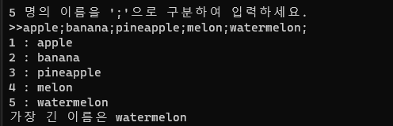

결과값